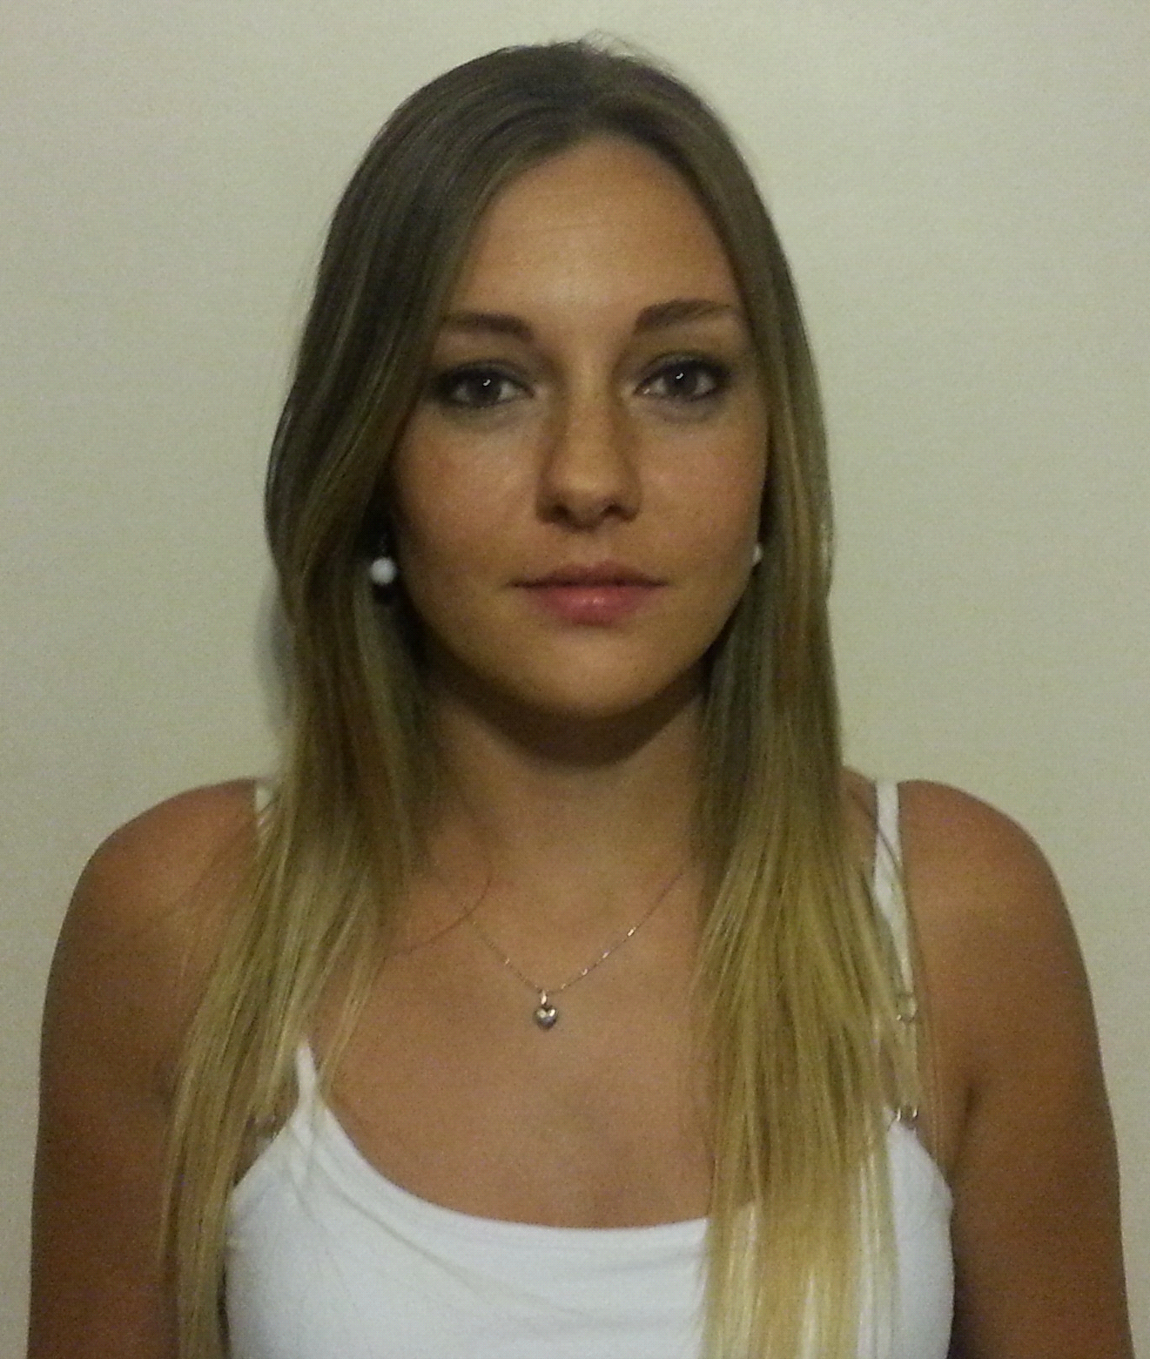

Pamela Nintzel

**Datos personales**

* Fecha de nacimiento: 16/01/1986.
* Estado civil: Soltera.(sin hijos)
* Domicilio: Lagos 244.
* Localidad: Longchamps. Provincia de Buenos Aires.
* Teléfono: 4233-0587.
* Teléfono móvil: 15-2652-4342
* E-mail: pame1601@hotmail.com

**Estudios cursados**

* 2000 - 2003_ Bachiller en la modalidad Economía y Gestión de las

Organizaciones. Escuela educación media N°10 .

* 2008 - 2011_ Martillero público y Corredor de comercio. Graduada.

Universidad de Lomas de Zamora (U.N.L.Z).

**Experiencia laboral**

* 03.2014 - Presente | Grupo Todo - Buscador Prop. Empresa de Tecnología y Comunicación.

Atención al cliente. Varias tareas administrativas. Asesora comercial.

* 02.2013 - 11/2013 | **Renatta**, Comercio.   
  Vendedora/ encargada. Atención al público.
* 02.2010 - 09.2012 | **Gabriela Sanchez Propiedades**

Atención al público, vendedora de propiedades confeccionando boletos y contratos varios, varias tareas administrativas, bancos, etc.

* 04.2009 - 01.2010 | **Duo Cuore**, Comercio.   
  Encargada. Comercial / Ventas.
* 12.2007 - 12.2007 | **Carrefour**, Argentina. Supermercado.   
  Cajera. Comercial / Ventas. cajera en supermercado
* 03.2005 - 03.2007 | **Perfumeria Sergio**, Argentina. Comercio.   
  Atención al público/ Ventas de artículo de perfumería.

**Otros conocimientos**

* Informática: Amplios conocimientos de paquete office.
* Curso Liquidación de Sueldos Senior. Aprobado por la U.N.L.Z. (Facultad de Ciencias Económicas.)
* Inglés: Nivel intermedio.